Введение
Курсовой проект «Разработка игрового приложения «Петля на парте» посвящён созданию интерактивного квеста с элементами RPG и мини-игр. Игрок управляет школьником, который проживает один день: просыпается дома, идёт в школу, посещает уроки, общается с другом, участвует в спортивных и творческих мероприятиях, а вечером возвращается домой. Все действия игрока влияют на сюжет - предусмотрено несколько концовок (хорошая, нейтральная, плохая и специальная нейтральная), что обеспечивает высокую играбельность.
В современном мире инди-игры с нарративом и выбором остаются востребованными благодаря глубокому вовлечению игрока. «Путь школьника» предлагает не просто развлечение, но и возможность задуматься о последствиях своих решений. Проект также демонстрирует применение языка C++ и графической библиотеки raylib для создания 2D-игр с анимацией, коллизиями, управлением состояниями и динамической сменой музыки, что ценно с точки зрения практической подготовки разработчика.
Цель работы - разработать игровое приложение, реализующее все заявленные игровые механики, удобный интерфейс, систему управления состояниями и музыкальное сопровождение.
Задачи проекта:
- реализовать перемещение персонажа по связанным локациям с обработкой коллизий;
- создать систему взаимодействия с объектами и NPC (неигровыми персонажами);
- разработать систему квестов (список текущих задач, обновляемый по ходу игры);
- внедрить мини-игры: математический тест и ритм-игру «Ноты»;
- реализовать систему морального выбора с подсчётом очков успеха;
- обеспечить смену фоновой музыки в зависимости от локации;
- разработать главное меню, паузу, справочную систему и финальные концовки;
- провести тестирование и подготовить документацию.
Далее приведём краткое описание разделов пояснительной записки.
Первый раздел - «Анализ задачи» - содержит постановку задачи, предметную область, аналоги, входные и выходные данные, обоснование выбора инструментов разработки и требования к приложению.
В разделе «Проектирование задачи» рассматриваются организация данных, игровые процессы (движение, взаимодействие, мини-игры) и структура пользовательского интерфейса.
В «Реализации задачи» описываются структура программы, список функций и компоненты библиотеки raylib, а также спецификация используемых файлов.
«Тестирование» включает план и результаты функциональных тестов всех игровых механик.
В разделе «Применение» даны инструкции по установке, запуску и использованию справочной системы.
В заключении подводятся итоги работы и намечаются возможные направления дальнейшего развития.

1 Анализ задачи
  - Постановка задачи
Наименование задачи: «Разработка игрового приложения «Петля на парте» с элементами квеста и мини-игр».
Цель разработки: создание 2D-игры с видом сверху, где игрок управляет школьником, выполняет цепочку заданий, принимает решения, влияющие на финал, и проходит мини-игры (математика, ритм-игра). Проект ориентирован на развитие навыков программирования на C++ с использованием raylib.
Назначение: развлекательное и образовательное - игра помогает развивать внимательность, логику, реакцию, а также демонстрирует принципы игрового дизайна (квесты, выбор, концовки). Может использоваться как досуговое приложение, так и в качестве учебного примера для начинающих разработчиков.
Предметная область: квесты с элементами симулятора школьной жизни. Игрок посещает следующие локации:
- спальня (дом);
- комната родителей (открывается после дежурства);
- коридор (соединяет комнаты и выход в школу);
- ванная (открывается после дежурства);
- школа - 1-й этаж (класс 105, вход, лестница);
- школа - 2-й этаж (спортзал, лестница);
- школа - 3-й этаж (актовый зал, лестница на крышу);
- крыша (доступна, но закрыта диалогом).
Взаимодействие осуществляется с дверями, столами, кроватью, корзиной для белья, а также с другом Глебом (3 встречи на разных этажах). Обязательные задания:
- Выбор в классе - остаться на урок или прогулять.
- Математический тест - 10 примеров на сложение, вычитание, умножение; для успеха нужно ≥7 правильных ответов.
- Физкультура - выбор одного из 7 вариантов действий (часть доступна только при наличии друга).
- Выступление в актовом зале - ритм-игра «Ноты»: появляются ноты, нужно кликать по ним, пропуск >7 нот - провал.
- Дежурство в классе - выбор одного из 5 вариантов (часть требует друга).
- Возврат домой и сон - запускает финал.
Система концовок:
- Хорошая (6+ очков): дружба, успехи в учёбе и творчестве.
- Нейтральная (3-5 очков): день прошёл обыденно.
- Плохая (<3 очков): неудачи и одиночество.
- Специальная нейтральная: уникальное сочетание - ровно одна встреча с другом + конкретные выборы на физкультуре и дежурстве.
Периодичность использования: по желанию пользователя, одна сессия ~20-30 минут, возможны повторные прохождения ради других концовок.
Источники данных: графические ресурсы (PNG), музыка (MP3/OGG), шрифты (TTF) загружаются из папок проекта. Данные не требуют подключения к интернету.
Входная информация:
- клавиатура (WASD - движение, E - взаимодействие, Q - лестницы, ESC - пауза, Пробел/Enter - подтверждение);
- мышь (клики по кнопкам меню, по нотам в ритм-игре).
Выходная информация:
- отображение локаций, персонажей, объектов, интерфейса (задачи, очки успеха);
- диалоговые окна, результаты мини-игр;
- финальные концовки с кат-сценами;
- музыкальное сопровождение.
Аналоги:
игры-квесты с выбором (например, «Life is Strange» - но это 3D, дорого);
- симуляторы школьника («Bully» - но другой жанр);
- обучающие тесты и ритм-игры (существуют, но редко объединены в единый сюжет).
Разрабатываемое приложение выгодно отличается:
- Полностью автономно (без интернета).
- Сочетает квест, выбор, мини-игры и множество концовок.
- Интуитивный интерфейс на русском языке.
- Использует современную библиотеку raylib, что упрощает портирование.
Автоматизируемые задачи:
управление состояниями игры (меню, локации, мини-игры, пауза, концовки);
- отрисовка и обновление объектов;
- обработка коллизий и взаимодействий;
- смена музыки;
- подсчёт статистики и определение концовки.
1.2 Инструменты разработки
Для реализации выбран язык C++ (стандарт C++ 17) в сочетании с библиотекой raylib версии 4.5. Raylib - это кроссплатформенная библиотека с открытым исходным кодом, специально созданная для разработки игр и мультимедийных приложений. Она предоставляет простой и интуитивный API для работы с окнами, 2D-графикой, звуком, вводом, таймерами и шрифтами. Выбор обусловлен следующими преимуществами:
- минималистичный и понятный синтаксис, что ускоряет разработку;
- высокая производительность (рендеринг через OpenGL);
- встроенная поддержка текстур, анимаций, камер, коллизий;
- отличная документация и множество готовых примеров;
- отсутствие сложных зависимостей (достаточно одного заголовочного файла и статической библиотеки);
- кроссплатформенность (Windows, Linux, macOS, WebAssembly).
Среда разработки: Microsoft Visual Studio 2026 Community Edition - предоставляет мощный отладчик, подсветку синтаксиса, автодополнение, интеграцию с Git и удобный менеджер проектов.
Вспомогательные инструменты:
- Aseprite - создание и редактирование спрайтов персонажей, объектов, анимаций (экспорт в PNG с альфа-каналом);
- Pixelorama - подготовка фоновых изображений и элементов интерфейса (кнопки, панели);
- Audacity - запись и обработка звуковых эффектов, конвертация музыки в OGG (поддерживается raylib);
- Git - система контроля версий для резервного копирования и отслеживания изменений;
- Блокнот - для правки текстовых файлов (если потребуется).
Характеристики ПК разработчика:
- Процессор Intel Core i5-1135G7 @ 2.40 ГГц (4 ядра);
- ОЗУ 8 ГБ;
- Видеокарта NVIDIA GeForce RTX 4050;
- ОС Windows 11 Pro.
Минимальные системные требования для работы приложения:
- Процессор с тактовой частотой 1.8 ГГц (x86 или x64);
- ОЗУ 2 ГБ;
- Видеокарта с поддержкой OpenGL 3.3;
- Свободное место на диске 200 МБ (с учётом ресурсов);
- ОС Windows 10/11 (или Linux с соответствующими драйверами).
Рекомендуемые требования:
- Процессор 2.5 ГГц (двухъядерный);
- ОЗУ 4 ГБ;
- Разрешение экрана 1920×1080;
- Звуковая карта (для воспроизведения музыки).
1.3 Требования к приложению
На основе анализа предметной области сформулированы следующие требования.
Функциональные требования:
- Перемещение персонажа по локациям с помощью клавиш WASD, с плавной анимацией в 4 направлениях (вниз, вверх, вправо, влево). Анимация реализована покадровой сменой текстур.
- Обработка коллизий с твёрдыми объектами (стены, мебель) и границами локаций. Используется прямоугольная система коллизий (функция CheckCollisionRecs).
- Взаимодействие с объектами (клавиша E) - открытие дверей, переход между локациями, запуск мини-игр, диалогов. При приближении к интерактивному объекту появляется подсказка.
- Отображение текущих задач в виде списка в правом верхнем углу, обновляемого динамически.
- Реализация мини-игр:
- Математический тест (10 случайных примеров, 4 варианта ответа, оценка результата).
- Ритм-игра «Ноты» (появление нот, клик по ним мышью, учёт пропусков).
- Система диалогов с NPC (друг Глеб) - 3 встречи, каждая увеличивает счётчик встреч и влияет на концовку.
- Система морального выбора в ключевых моментах (физкультура - 7 вариантов, дежурство - 5 вариантов) с сохранением выбранного варианта и подсчётом очков.
- Подсчёт итоговых очков успеха: +1 за каждый хороший выбор, +1 за успешную математику (≥7 верных), +1 за успешное выступление (пропущено <7 нот), +1 за наличие друга (хотя бы одна встреча). Определение концовки (4 варианта) с демонстрацией финальных кадров.
- Воспроизведение фоновой музыки, меняющейся в зависимости от локации (меню, дом, школа, мини-игры, концовки). Используется библиотека raylib Audio.
- Пауза (ESC) с двумя вариантами: продолжить или выйти в главное меню.
- Справочная система (F1) с описанием управления и игровых механик (5 страниц).
- Главное меню с кнопками «Начать», «Об авторе», «Сведения», «Выход».
Требования к надёжности:
- Приложение не должно зависать или вылетать при некорректных действиях пользователя (одновременное нажатие клавиш, клики вне активных зон).
- Все ресурсы (текстуры, музыка, шрифты) должны загружаться с проверкой наличия файлов; при отсутствии - использоваться заглушки (например, розовый квадрат для текстуры).
- Должна быть реализована корректная очистка памяти при завершении игры (выгрузка текстур, остановка музыки).
- Игровой цикл должен работать с постоянной частотой 60 кадров/с.
Требования к интерфейсу:
- Все надписи должны быть на русском языке, чёткие, контрастные.
- Визуальный стиль - тёмные тона с золотыми и синими акцентами.
- Подсказки появляются только при приближении к интерактивным объектам.
- Экранные элементы (задачи, счётчик очков) не должны перекрывать важные игровые объекты.
- Управление интуитивно понятно, основные клавиши перечислены в справке.
Ограничения:
- Приложение работает в оконном режиме с фиксированным разрешением 1850×950, но может быть адаптировано под другие разрешения (масштабирование).
- Для работы требуется наличие файлов ресурсов (папки grafic/, muz/, шрифты/).
- Не требуется подключение к интернету.

2 Проектирование задачи
2.1 Организация данных

В игре используются следующие типы данных.
Перечисления:
- GameState - список всех возможных состояний экрана (меню, локации, мини-игры, пауза, концовки). Всего 25 состояний.
- Direction - направления движения персонажа (вниз, вверх, вправо, влево, без движения).
Структуры (struct):
- MusicManager - управление загрузкой, воспроизведением и сменой музыкальных треков. Содержит поля для каждого трека, текущее состояние, громкость.
- MenuItem - описание пункта главного меню (имя, текстура, прямоугольник для клика, признак наведения).
- RoomItem - статический объект локации (текстура, прямоугольник, признак твёрдости, имя). Используется для отрисовки и коллизий.
- Animation - покадровая анимация (вектор текстур, текущий кадр, таймер, задержка). Позволяет создавать циклы анимации.
- NPC - неигровой персонаж (текстура, позиция, активность, «дружелюбность»). Используется для друга.
- ChoiceStats - статистика игрока (количество хороших выборов, встреч с другом, успешность мини-игр).
- MathQuestion - структура вопроса для математического теста (текст, правильный ответ, список вариантов).
- Note - нота в ритм-игре (позиция, скорость, активность, радиус).
- EndingFrame - кадр для концовки (текстура, текст, время показа).
Глобальные переменные - хранят текущее состояние игры, позицию игрока, статистику, списки объектов, ссылки на ресурсы. Это упрощает доступ из разных частей программы.
Хранение данных:
Все данные хранятся в оперативной памяти в течение сессии. Поскольку игра не предполагает сохранения прогресса между запусками, файлы сохранения не используются. Все ресурсы загружаются из папок в момент запуска или перехода в соответствующую локацию. Это обеспечивает автономность и быстродействие.
Организация ресурсов:
- Папка grafic/ содержит вложенные папки по локациям: bedroom/, corridor/, school/ (с подпапками 1,2,3,4), class/, gym/, bathroom/, character/, а также общие элементы меню.
- Папка muz/ содержит MP3/OGG файлы для каждой группы локаций (menu, house, school, mathematics, notes, endgood, neutralend, badending).
2.2 Процессы
Главный игровой цикл реализован в функции main() и состоит из следующих этапов, повторяющихся 60 раз в секунду:
- Обработка событий: опрос закрытия окна, нажатий клавиш, движений мыши и кликов. Для этого используется while (WindowShouldClose()) и GetKeyPressed(), GetMousePosition(), IsMouseButtonPressed().
- Обновление состояния (Update): в зависимости от текущего GameState выполняются соответствующие действия:
- для локаций - обновление позиции персонажа (ProcessMovement), проверка коллизий, обновление анимаций, проверка взаимодействий (зоны E);
- для мини-игр - обновление логики (движение нот, таймеры, проверка ответов);
- для меню и паузы - обработка нажатий на кнопки.
- Обновление музыки - вызов метода Update() у MusicManager, который при необходимости переключает трек (если текущее состояние изменилось).
- Отрисовка (Draw): очистка экрана (ClearBackground), отрисовка фонов, объектов, интерфейса, текстовых подсказок. Используется BeginMode2D для камеры.
- Завершение цикла - отображение буфера (EndDrawing).
Коллизии реализованы через проверку пересечения прямоугольников (функция CheckCollisionRecs() из raylib). Для каждого интерактивного объекта задаётся зона взаимодействия (чуть больше самого объекта), и при пересечении с "ногами" персонажа (прямоугольник в нижней части спрайта) выводится подсказка. При нажатии E запускается действие.
Движение персонажа обрабатывается с учётом коллизий раздельно по осям X и Y, что позволяет скользить вдоль стен. Для каждого направления проверяется, не пересекает ли новое положение ни один из твёрдых объектов.
Система квестов обновляется каждый кадр в функции UpdateQuests(), которая анализирует прогресс (флаги mathDone, gymDone, auditoriumDone, classDutyDone и др.) и формирует список строк для отображения.
2.3 Описание внешнего пользовательского интерфейса
Интерфейс выполнен в тёмных тонах с золотыми и синими акцентами, что создаёт атмосферу школьной драмы. Все элементы имеют подсказки при наведении (для кнопок) и при приближении (для объектов).

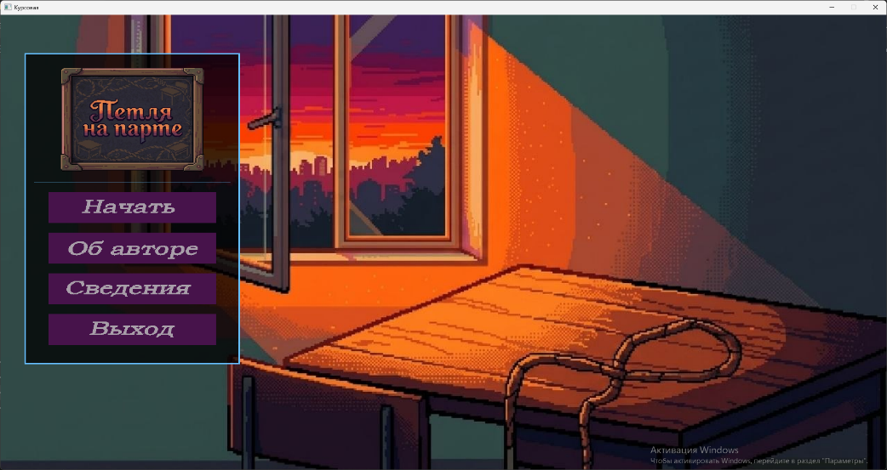
Главное меню (рисунок 1) содержит кнопки: «Начать», «Об авторе», «Сведения», «Выход». Фон - тематическое изображение (панорама школы). Кнопки выполнены в виде текстур с эффектом подсветки при наведении.
Рисунок 1 - Главное меню
Игровой интерфейс (рисунок 2) включает:
в правом верхнем углу - список текущих задач (панель с полупрозрачным фоном, текст белый);
в левом верхнем углу - компактный счётчик очков успеха (панель с фоном, крупная цифра, цвет зависит от количества очков);
при приближении к интерактивному объекту (дверь, стол, кровать, друг) появляется подсказка «Нажмите E...» в нижней части экрана;
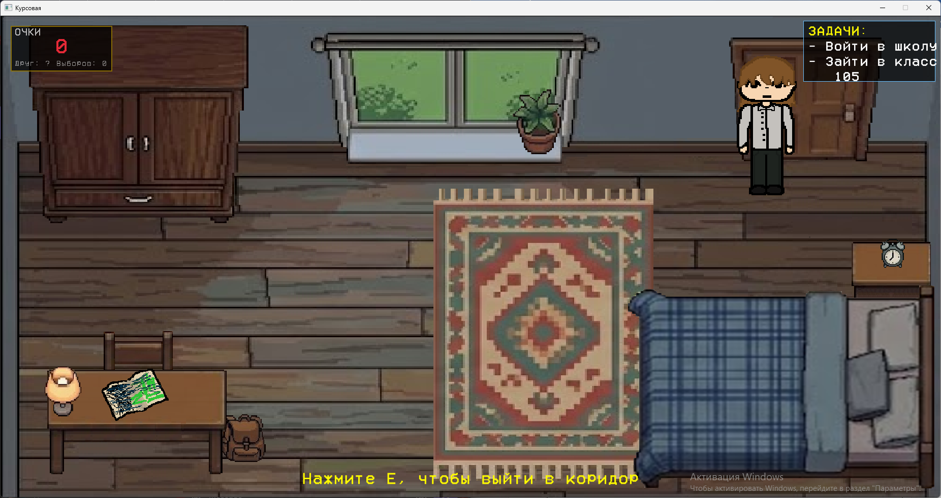
диалоги выводятся в нижней части экрана в стилизованных окнах с текстом и кнопкой «Далее»\«Закрыть».
Рисунок 2 - Игровой процесс в школе
Мини-игры:
Математический тест (рисунок 3) - отображается вопрос, 4 кнопки с вариантами, прогресс-бар, счёт правильных ответов. После завершения - окно результата.
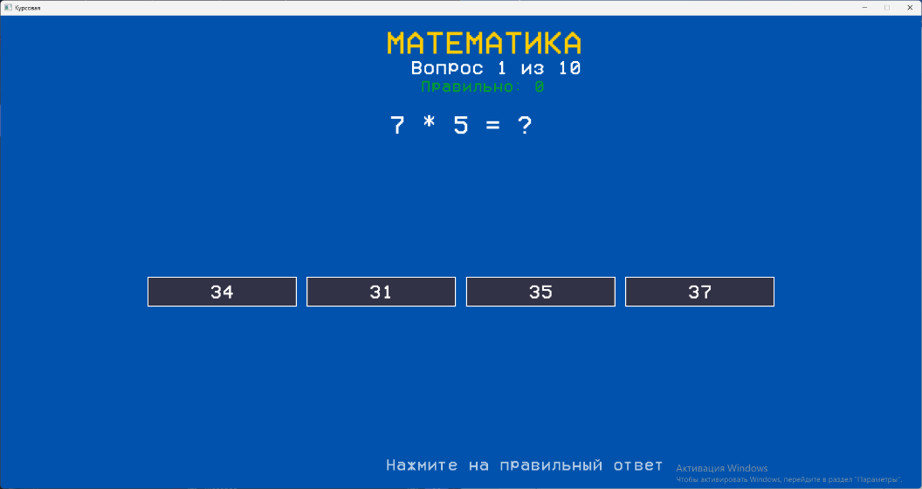
Ритм-игра «Ноты» (рисунок 4) - на экране появляются ноты (белые кружки с элементами нотного стана), игрок кликает по ним, сверху индикатор пропусков и прогресс.
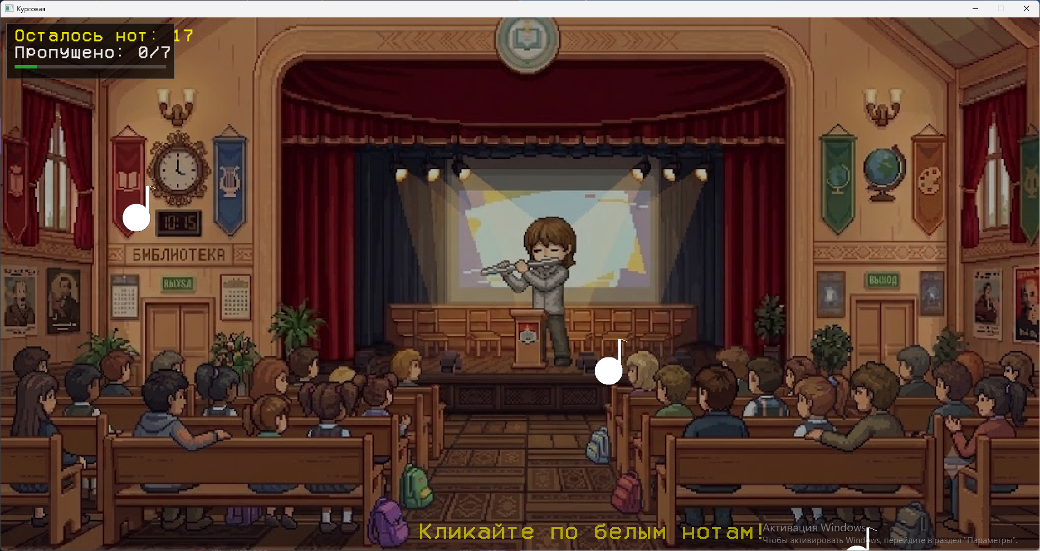
Рисунок 3 - Математический тест
Рисунок 4 - Игра «Ноты»
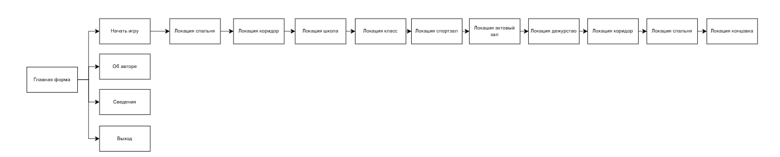
Структура навигации (рисунок 5) представлена в виде схемы:
Рисунок 5 - Навигация по локациям

3 Реализация задачи
3.1 Структура программы

Проект состоит из одного файла main.cpp и набора ресурсов (изображения, музыка, шрифты). В коде реализованы:
- Перечисления - GameState, Direction;
- Структуры - MusicManager, MenuItem, RoomItem, Animation, ChoiceStats, MathQuestion, Note, EndingFrame;
- Глобальные переменные - состояния, позиции, списки объектов (например, std::vector<RoomItem> bedroomItems, std::vector<Enemy> в других проектах - здесь аналогов нет, но для нашего проекта это std::vector<RoomItem> для каждой локации);
- Функции - загрузка текстур, обработка движения, отрисовка, управление музыкой, генерация теста, обновление квестов, определение концовки.
Все функции объединены в одном файле для упрощения, однако при необходимости архитектура легко разделяется на заголовочные и исходные файлы.
3.2 Описание процедур и функций
В таблице 1 приведены основные функции с указанием их назначения.

Таблица 1 - Основные функции программы
Имя функции | Назначение
main() | Главный игровой цикл: инициализация окна, загрузка ресурсов, обработка состояний, обновление и отрисовка.
ProcessMovement() | Обновление позиции персонажа на основе ввода с клавиатуры, проверка коллизий с твёрдыми объектами и границами, обновление анимации.
UpdateCamera() | Следование камеры за игроком с учётом границ локации.
DrawPlayer() | Отрисовка персонажа с учётом текущего направления (зеркалирование для левого направления).
LoadTextureWithDebug() | Загрузка текстуры с проверкой существования файла; при отсутствии - вывод предупреждения и возврат пустой текстуры.
LoadAnimation() | Загрузка покадровой анимации из последовательности файлов (например, gg1.png, gg2.png, gg3.png).
GenerateMathQuestions() | Генерация 10 случайных примеров (сложение, вычитание, умножение) с вариантами ответов.
StartEndingSequence() | Определение концовки на основе статистики (очки успеха) и установка соответствующего состояния.
DrawScoreCounter() | Отображение компактной панели с очками успеха в левом верхнем углу.
UpdateQuests() | Обновление списка текущих задач на основе флагов прогресса (например, mathDone, gymDone и т.д.).
openHelpFile() | Открытие справочного файла (CHM) - опционально, в текущей версии справка встроена в игру.
ManageFriend() | Управление отображением друга в локациях (добавление/удаление из списка объектов).
ClearAllNPCs() | Очистка всех NPC из локаций при смене этажа.
AddNPCsAsObjects() | Добавление случайных NPC (неигровых персонажей) на этажах школы.
3.3 Описание использованных компонентов
Таблица 1 - продолжение
В проекте используются следующие компоненты библиотеки raylib (таблица 2).

Таблица 2 - Компоненты raylib
Компонент | Назначение
InitWindow() | Создание игрового окна с разрешением 1850×950 пикселей.
SetTargetFPS () | Установка частоты кадров 60 FPS.
LoadTexture() | Загрузка текстуры из файла PNG.
DrawTexturePro() | Отрисовка текстуры с масштабированием и поворотом (используется для фонов и объектов).
LoadMusicStream() | Загрузка музыкального файла (MP3/OGG).
PlayMusicStream() / UpdateMusicStream() / StopMusicStream() | Управление воспроизведением музыки.
LoadFontEx() | Загрузка шрифта TrueType с поддержкой кириллицы (указание кодовых точек).
DrawTextEx() | Вывод текста с заданным шрифтом, размером и цветом.
CheckCollisionRecs() | Проверка пересечения двух прямоугольников (используется для коллизий).
GetMousePosition() | Получение текущих координат мыши.
IsKeyPressed() / IsKeyDown() | Проверка нажатия/удержания клавиш.
IsMouseButtonPressed() | Проверка нажатия кнопки мыши.
BeginMode2D() / EndMode2D() | Переключение в режим камеры (сдвиг и масштабирование).
DrawRectangle() / DrawRectangleLinesEx() | Отрисовка залитых прямоугольников и рамок (для интерфейса).
DrawTriangle() / DrawTriangleLines() | Отрисовка треугольников (используется для кнопок «Далее»).
3.4 Спецификация программы
Таблица 2 - продолжение
В таблице 3 приведён перечень основных файлов, используемых в проекте.

Таблица 3 - Спецификация файлов
Имя файла/папки | Назначение
game.exe | Исполняемый файл (результат компиляции).
main.cpp | Исходный код программы (около 2000 строк).
grafic/ | Папка со всеми изображениями: фоны, спрайты персонажей, объектов, кнопок, кат-сцены.
muz/ | Папка с музыкальными файлами (menu.mp3, house.mp3, school.mp3, mathematics.mp3, notes.mp3, endgood.mp3, neutralend.mp3, badending.mp3).
inf.chm (опционально) | Справочный файл (в текущей версии справка встроена в код).

4 Тестирование

Тестирование проводилось вручную после завершения разработки. Проверены все основные функции и переходы. Результаты представлены в таблице 4.

Таблица 4 - Результаты функционального тестирования
№ | Тест | Ожидаемый результат | Фактический результат | Статус
1 | Запуск приложения | Отображение главного меню | Отображение главного меню | Пройден
2 | Переход в игру (кнопка «Начать») | Загрузка спальни, музыка дома | Загрузка спальни, музыка дома | Пройден
3 | Движение WASD | Перемещение персонажа, смена анимации | Перемещение, анимация корректна | Пройден
4 | Взаимодействие с дверью (E) | Переход в коридор | Переход в коридор | Пройден
5 | Выход в школу (E) | Переход на 1-й этаж школы | Переход, список задач обновлён | Пройден
6 | Выбор «Остаться» в классе | Переход в класс, запуск математики | Переход, тест начат | Пройден
7 | Прохождение математики (>=7 верных) | Результат «Отлично», очки +1 | Результат «Отлично», очки +1 | Пройден
8 | Прохождение математики (<7 верных) | Результат «Удовлетворительно», очки не начислены | Результат «Удовлетворительно» | Пройден
9 | Подъём на 2-й этаж (E)  Таблица 4 - продолжение | Переход на 2-й этаж, музыка школы | Переход, музыка школы | Пройден
10 | Вход в спортзал (E) | Открытие меню выбора действий | Меню открыто | Пройден
11 | Выбор действия в спортзале | Кат-сцена, возврат в коридор | Кат-сцена показана, возврат | Пройден
12 | Подъём на 3-й этаж (E) | Переход на 3-й этаж | Переход | Пройден
13 | Вход в актовый зал (E) | Запуск игры «Ноты» | Игра запущена | Пройден
14 | Игра «Ноты» (пропущено <7) | Успех, очки +1 | Успех | Пройден
15 | Игра «Ноты» (пропущено >=7) | Провал, очки не начислены | Провал | Пройден
16 | Возврат в класс для дежурства | Запуск дежурства | Дежурство начато | Пройден
17 | Выбор варианта дежурства | Кат-сцена, переход к финалу | Кат-сцена показана | Пройден
18 | Сон в кровати | Запуск финальной концовки | Концовка определена корректно | Пройден
19 | Пауза (ESC) | Затемнение, кнопки «Продолжить» и «Выйти» | Пауза отображается | Пройден
20 | Справка (F1) | Открытие окна справки | Справка открывается | Пройден
21 | Выход из игры | Закрытие окна | Окно закрыто | Пройден
Все тесты выполнены успешно. В процессе отладки выявлены и устранены следующие ошибки:
Таблица 4 - продолжение
- некорректная смена музыки при переходе между локациями (исправлено в MusicManager::Update);
- возможность повторного входа в спортзал (добавлен флаг gymEntered);
- переполнение памяти при многократной загрузке текстур (исправлено выгрузкой старых текстур при смене локации).

5 применение
5.1 Общие сведения о программном продукте

Название: «Петля на парте» (рабочее название - «Курсовая»).
Назначение: игровое приложение для развлечения и развития логического мышления. Подходит для детей школьного возраста и взрослых, интересующихся квестами и сюжетными играми.
Возможности программы:
- управление персонажем с клавиатуры;
- взаимодействие с объектами и NPC;
- выполнение квестов и мини-игр;
- система морального выбора;
- несколько концовок;
- фоновое музыкальное сопровождение;
- справочная система.
Область применения: домашнее использование, образовательные учреждения (как демонстрационный проект), игровые клубы.
Периодичность использования: по желанию пользователя, неограниченное количество раз.
Среда функционирования: ПК под управлением Windows 10/11. Требования к оборудованию указаны в разделе 1.2.
5.2 Инсталляция и выполнение программы
Инсталляция: для установки игры необходимо скопировать все файлы из дистрибутива (папки grafic/, muz/, шрифты/, а также исполняемый файл game.exe) в любую папку на жёстком диске. Дополнительной установки не требуется.
Запуск: запуск осуществляется двойным щелчком по файлу game.exe. Также можно создать ярлык на рабочем столе для быстрого доступа.
Управление:
- WASD - движение персонажа вверх, влево, вниз, вправо;
- E - взаимодействие (открыть дверь, начать диалог, активировать событие);
- Q - подъём или спуск по лестницам в школе (на 2-й и 3-й этажи);
- ESC - пауза (продолжить или выйти в главное меню), а также закрыть диалог;
- Пробел / Enter - подтверждение выбора (в меню, в диалогах)
Инструкция по прохождению:
- Выйдите из спальни в коридор (E у двери).
- В коридоре выйдите в школу (E у выходной двери).
- На 1-м этаже зайдите в класс 105 (E у двери класса). Выберите «Остаться» или «Прогулять». Если остались - подойдите к парте и нажмите E для начала математического теста.
- После математики поднимитесь на 2-й этаж по лестнице (E у лестницы). Пройдите в спортзал (E у двери) и выберите действие.
- Поднимитесь на 3-й этаж (E у лестницы). Пройдите в актовый зал (E у двери) - начнётся игра «Ноты».
- Вернитесь на 1-й этаж и снова войдите в класс 105 - теперь нужно выполнить дежурство (подойдите к парте, нажмите E).
- После дежурства вернитесь домой (выход из школы, затем в спальню) и лягте спать (E у кровати) - начнётся финал.
Завершение работы:
- через меню - нажать кнопку «Выход» в главном меню;
- через системные средства - закрыть окно игры крестиком;
- через клавиатуру - нажать Alt+F4.
При любом способе завершения останавливается музыка и освобождаются все ресурсы.
5.3 Использование справочной системы
В главном меню при нажатии кнопки «Сведения» открывается окно справки (рисунок 6), содержащее:
- описание управления (Управление и навигация);
- описание игровых механик (перемещение, взаимодействие, мини-игры);
- основные задания и прохождение;
- диалоги и система выбора
- система концовок
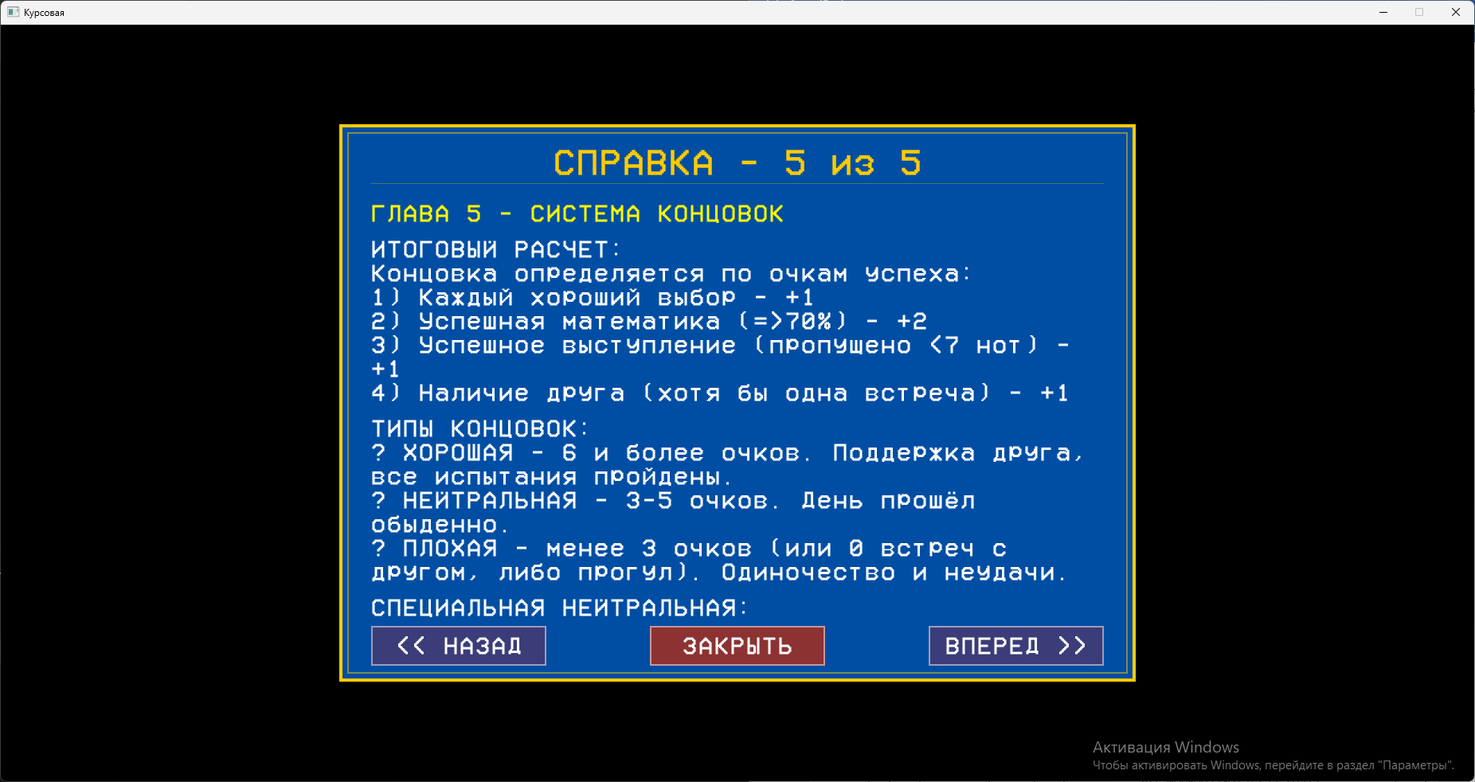
Справка реализована как отдельное состояние (HELP) с несколькими страницами, переключение осуществляется кнопками «Вперёд» и «Назад».
Рисунок 6 - Справочная система
Заключение

В рамках выполнения курсового проекта разработана игра «Путь школьника» на языке C++ с использованием библиотеки raylib. Реализованы все заявленные функции: перемещение, взаимодействие, мини-игры, система выбора, музыка, пауза, концовки.
Основные результаты работы:
- Разработана архитектура игры на основе состояний (GameState), что позволило чётко разделить логику меню, локаций, мини-игр и финалов.
- Созданы связанные локации (дом, коридор, школа с тремя этажами, спортзал, актовый зал, ванная) с обработкой коллизий и взаимодействий.
- Реализована система квестов, обновляемая динамически, и система подсказок.
- Внедрены две мини-игры: математический тест (10 примеров) и ритм-игра «Ноты», каждая со своей логикой и интерфейсом.
- Реализована система морального выбора с запоминанием решений и подсчётом очков успеха, на основе которых определяются четыре концовки (хорошая, нейтральная, плохая, специальная нейтральная).
- Обеспечено динамическое переключение фоновой музыки в зависимости от локации с помощью класса MusicManager.
- Создано удобное главное меню, пауза и справочная система (5 страниц).
Достигнутые технические характеристики:
- стабильная работа на частоте 60 кадров/с;
- корректная обработка пользовательского ввода;
- оптимальное использование памяти (ресурсы загружаются и выгружаются по мере необходимости);
- отсутствие утечек памяти.
Пути дальнейшего развития:
- добавление системы сохранения прогресса между сессиями;
- расширение количества локаций и квестов;
- поддержка игровых контроллеров;
- реализация настроек графики и управления;
- добавление звуковых эффектов для всех действий.
Разработанный программный продукт полностью соответствует поставленной задаче, демонстрирует стабильную работу и может быть использован для развлечения и обучения.
Список использованных источников
- Raylib Documentation - https://www.raylib.com/ (дата доступа: 15.06.2026).
- Работа с Raylib в Visual Studio - https://www.youtube.com (дата доступа: 15.06.2026).
- Примеры игр на raylib [Электронный ресурс] : официальная коллекция. - Режим доступа: https://www.raylib.com/examples.html (дата доступа: 15.06.2026).
- SkySound7.com [Электронный ресурс] : музыкальный портал. - Режим доступа: https://skysound7.com/ (дата доступа: 26.06.2026). (музыка взята с этого сайта исключительно в учебно-демонстрационных целях, и права на композиции принадлежат их авторам.)

